**GUÍA ESTIMULACIÓN COGNITIVA N° 6**

**Asignatura: Estimulación cognitiva psicológica Curso: Sexto básico.**

**Fecha: 11 al 15 de mayo de 2020. Docente: Ps. Daniela Garrido González**

**Nombre del Estudiante: _______________________________________________________________**

**I.- Introducción:** La presente actividad tiene por finalidad potenciar la habilidad verbal de expresión y las habilidades cognitivas prebásicas de atención para seguir instrucciones y memoria para retener y recordar información. Tanto las habilidades verbales como cognitivas prebásicas antes mencionadas son necesarias para generar conversaciones y poder sociabilizar con otros, por esto, es que mediante actividades gráficas ambas habilidades serán fortalecidas.

**II.- Contenido:** Habilidades cognitivas prebásicas, esto es memoria. /Habilidades cognitivas básicas, esto es expresión verbal.

**III.- Objetivos psicológicos y cognitivos de la actividad:**

* Fortalecer la expresión oral mediante la clasificación de palabras
* Utilizar la memoria a corto plazo para retener palabras y recordar a qué categoría pertenecen.

**IV.- Indicaciones generales:** Esta actividad la debes realizar con ayuda de un adulto, utilizar lápiz grafito y respetar los espacios asignados para responder.

**V.- Actividad y ejercicio de la semana.**

* Clasifica las palabras observadas.

|  |  |
| --- | --- |
| **MEDIOS DE TRANSPORTE** | **FRUTAS** |
|  |  |
|  |  |
|  |  |
|  |  |

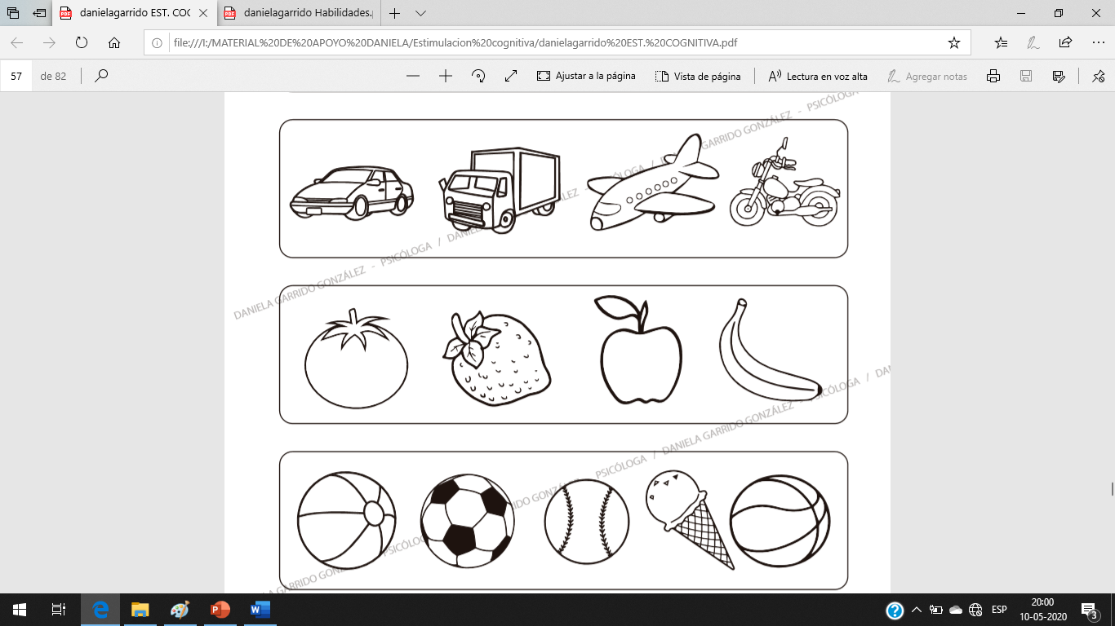

**VI.-** **Retroalimentación:** Recuerda que la actividad pasada debiste recordar, ahora debes hacer lo mismo para obtener éxito en la actividad. Además, debes aprender a clasificar las palabras que te son asignadas.

***QUE TENGAS ÉXITO EN LA REALIZACIÓN DE LA GUÍA.***

**VII.- Fecha de envío:** Miércoles 20/05/2020

**VIII.- Cómo y/o donde enviar:** Puedes entregarla el miércoles desde las 10:00 a las 13:00 de manera personal a quien suscribe, o una vez finalizada la guía, saca fotografía, y adjúntala al siguiente correo: daniela.garrido@colegio-reneschneider.cl